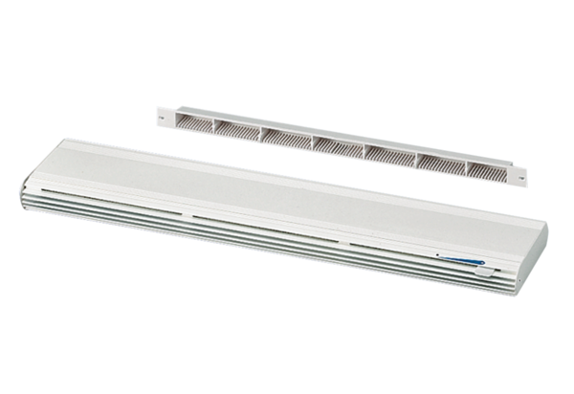Przepust powietrza zewnętrznego ZE 45 F bialaOpakowanie jednostkowe: 1 sztukaAsortyment: K
Numer artykułu: 0152.0044Producent: MAICO

